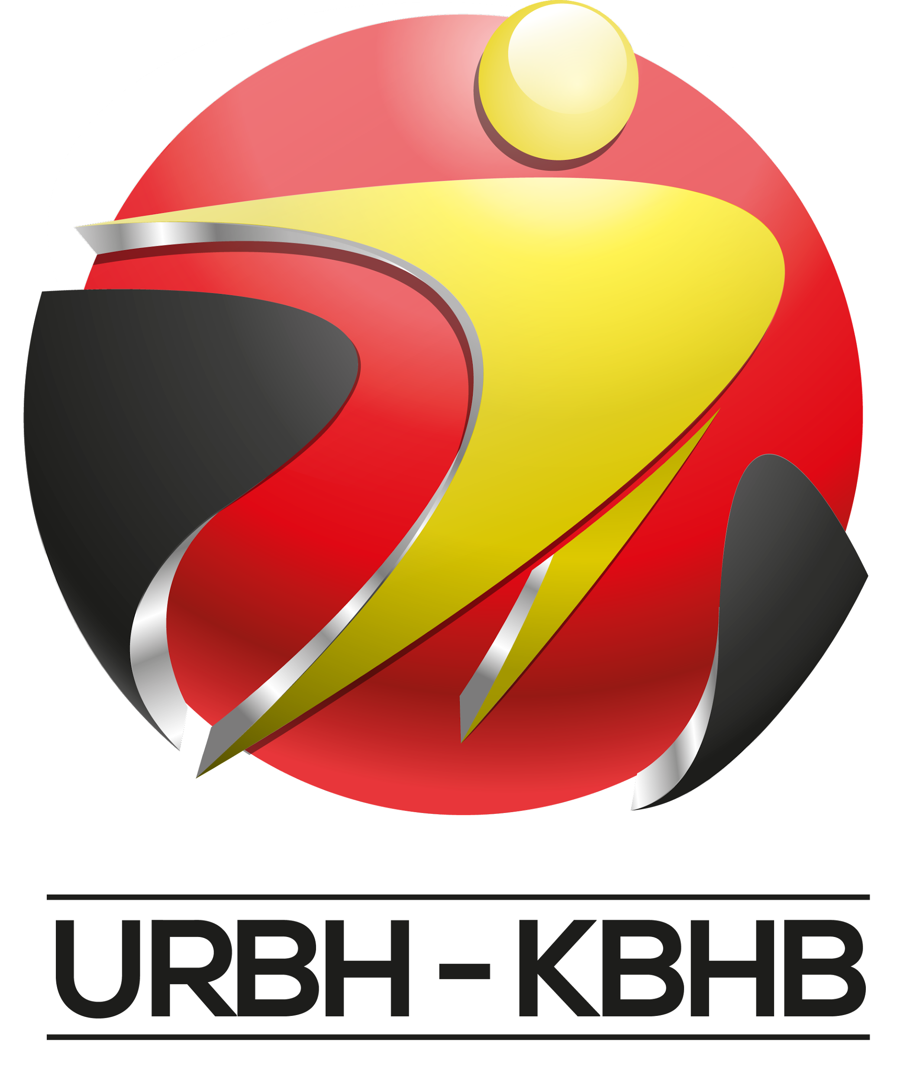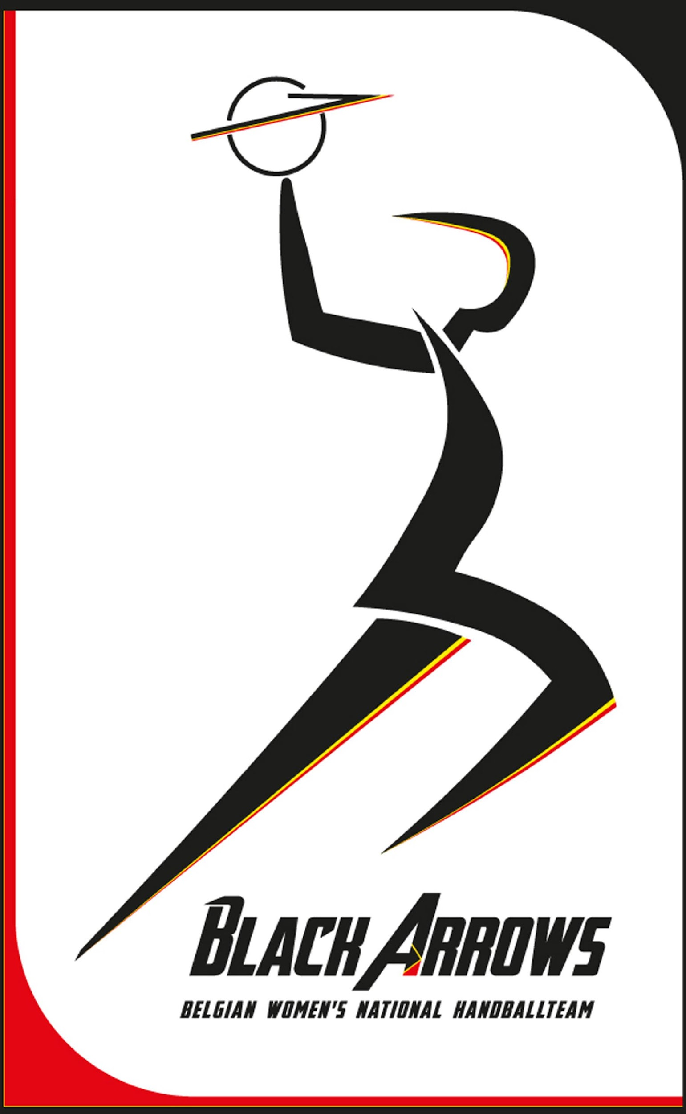

BELGISCHE NATIONALE SELECTIE DAMES YOUNG BLACK ARROWS
SELECTION NATIONALE BELGE DAMES YOUNG BLACK ARROWS
2003-2004-2005

- LEIDING/DIRECTION

Project team Black Arrows -2021-2024
Teammanager:
Giannoula Tsakitzidis
Teambegeleiding/ Responsable d’équipe
(contactpersoon voor speelsters/personne contacte pour joueuses):
Sabine Stieglitz

Trainers/Entraîneurs :
Hubert Maes
Roel Kiebooms
Arina Shulga (Keepertrainer)

Sporttechnische stuurgroep / Groupe direction sportive :
Jonathan Vandeberg (LFH/KBHB)
Michel Kranzen (VHV/KBHB)
Linde Panis (VHV)

- SELECTIE/SELECTION

Young Black Arrows
Buelens Femke (HV Uilenspiegel)  Coox Noa (JS Herstal)  Coucke Manau (V&L Geleen – NED)  Evens Louise (Hubo Initia Hasselt)  Dalemans Marie (DHC Waasmunter)  De Backer Kato (HV Uilenspiegel)  De Loose Loeka (V&L Geleen - NED)  Dierickx Lisa (DHC Waasmunster)  Dubuc Charlotte (HC Sprimont)  Fierens Janne (HC Atomix)) | Fohn Caroline (Union Beynoise)  Hermans Fien (HB St-Truiden)  Neyens Imani (V&L Geleen - NED)  Muziek Liese (Hubo Initia Hasselt)  Parmentier Jana (Sezoens Achilles Bocholt)  Tack Femke (HBC Izegem)  Thoelen Caitlin (HV Uilenspiegel)  Raeymaekers Kyara (HV Uilenspiegel)  Swennen Zoe (Hubo Initia Hasselt)  Van Nieuwenbergh Padmé (HB St-Truiden)

